máscaras de proteção
Questão 1
Encontre os textos para cada imagem. Ligue-os às imagens.
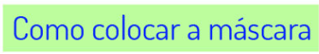

Questão 2
Recorte e cole na sequência correta.
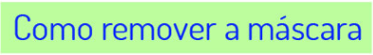
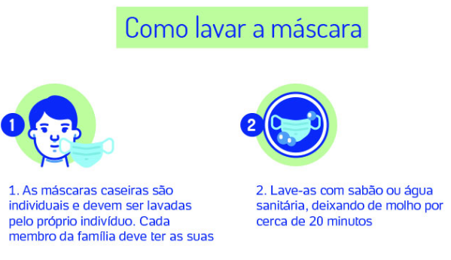
Questão 3
Responda: Por que temos que lavar a máscara?
_______________________________________________________________________________________________________________________________________

